輸入業者用（自社保管）

品質管理監督システム基準書・手順作成モデル

この基準書・手順作成モデル（以下「本モデル」という。）は、限定一般医療機器（クラスⅠ）のみを取り扱う限定第三種医療機器製造販売業者向けに作成したものです。
同一法人の国内登録製造所にて、「試験検査（目視）」、「包装・表示」、及び「最終製品の保管」のみを行い、「主たる組立て」を海外登録製造所に外部委託する（滅菌製品、植込医療機器及び設置管理医療機器を取り扱わない。）想定で作成しています。
本モデルとは別に、製品標準書等を作成する構成としています。これらは別途自社で作成してください。

本モデルはあくまでも参考です。各社の実情に即した基準書、手順書等を作成してください。

なお、本モデルでは、限定第三種医療機器製造販売業者には適用されない項目のうち、以下のものについては自主的に手順を作成している想定としています。
・製造及びサービス提供の管理手順（第40条関係）
・附帯サービス業務（第43条関係）

本モデルでは、QMS省令の要求事項では明記されていないものの、考え方の参考として「外部委託管理手順」を作成し掲載しています。（本文p10点線部分）
また、本モデルでは、輸入業者の実態を踏まえて、QMS省令の購買管理の考え方を以下の図のとおりとしています。あくまでも一例ですが参考にしてください。
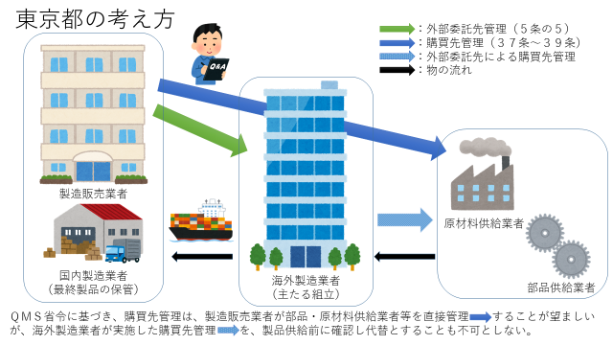

※第三種医療機器製造販売業者は、製造販売する品目によって「限定第三種医療機器製造販売業者」と「限定第三種医療機器製造販売業者を除く第三種医療機器製造販売業者」に分けられます。
○限定第三種医療機器製造販売業者
一般医療機器（クラスⅠ）のうち製造管理又は品質管理に注意を要するものとして厚生労働大臣が指定する医療機器以外の医療機器（以下「限定一般医療機器」※※という。）のみを製造販売する製造販売業者

○限定第三種医療機器製造販売業者を除く第三種医療機器製造販売業者
限定一般医療機器以外の一般医療機器を製造販売する製造販売業者

※※「限定一般医療機器」とは、一般医療機器のうち、平成26年8月6日厚生労働省告示第316号「医療機器及び体外診断用医薬品の製造管理及び品質管理の基準に関する省令第六条第一項の規定に基づき製造管理又は品質管理に注意を要するものとして厚生労働大臣が指定する一般医療機器」別表に掲げるもの及び製造工程において滅菌されるもの以外のものをいう。

令和６年２月
東京都健康安全研究センター
広域監視部医療機器監視課

